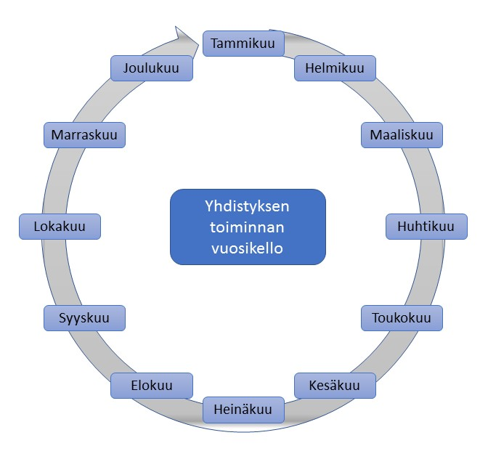

Selkäliiton järjestöpäivä ja kevätkokous

Kevätkokous

Toimintatonnin haku liitosta seuraavalle vuodelle

Syyskokous

Esimerkki yhdistyksen toiminnan vuosikellosta

Jäsenkirje

Pikkujoulut

Jäsenkirje

Jäsenilta

Liikuntaryhmät ja vertaistukiryhmät jatkuvat

Liikuntaryhmät ja vertaistukiryhmät alkavat

Toimintaraportti Selkäliitolle

Selkäilta

Selkäviikko  
Maailman Selkäpäivä 16.10.

Mahdollinen kesätoiminta

Joulumyyjäiset

Selkäliiton syyskokous ja järjestöpäivät

Kevätkauden päättäjäiset

Kevätretki